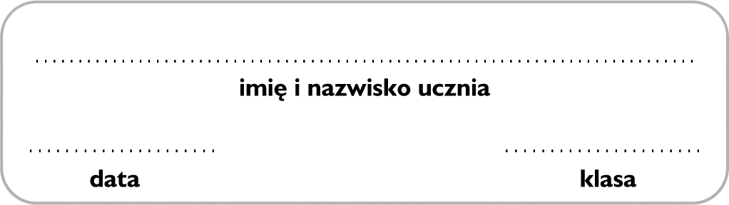
Grupa A

Żywność

Zadanie 1. (0–1 p.)
Oceń prawdziwość poniższych zdań. Wstaw znak X w odpowiednie kratki.
A. Owoce są bogatym źródłem witaminy C. PRAWDA FAŁSZ
B. Ser żółty zawiera magnez. PRAWDA FAŁSZ
C. Głównym związkiem chemicznym budującym organizm człowieka
jest woda. PRAWDA FAŁSZ
D. Węgiel, wodór i wapń to przykłady pierwiastków biogennych. PRAWDA FAŁSZ

Zadanie 2. (0–1 p.)
Oceń prawdziwość dokończeń poniższego zdania. Wstaw znak X w odpowiednie kratki.
W warunkach tlenowych zachodzi fermentacja
A. alkoholowa. PRAWDA FAŁSZ
B. masłowa. PRAWDA FAŁSZ
C. mlekowa. PRAWDA FAŁSZ
D. octowa. PRAWDA FAŁSZ

Zadanie 3. (0–1 p.)
Dopasuj nazwy procesów fermentacji do ich zastosowań w przemyśle spożywczym.
A. fermentacja octowa B. fermentacja alkoholowa C. fermentacja mlekowa
a) kiszenie ogórków A / B / C
b) produkcja wina A / B / C
c) produkcja jogurtu A / B / C
d) produkcja octu A / B / C

Zadanie 4. (0–1 p.)
Zaznacz dwa związki chemiczne odpowiedzialne za kwaśny smak żuru, przygotowywanego z zakwasu mąki.

A. kwas masłowy
B. kwas octowy
C. kwas szczawiowy
D. kwas mrówkowy
E. kwas oleinowy
F. kwas mlekowy

Zadanie 5. (0–1 p.)
Białe wino po pewnym czasie skwaśniało. Wybierz odczynnik oraz obserwację pozwalające udowodnić to zjawisko.

Odczynniki | Obserwacje
A. roztwór fenoloftaleiny | a. pojawiło się malinowe zabarwienie
B. jod | b. nastąpiła zmiana zabarwienia na czerwone
C. roztwór oranżu metylowego | c. nastąpiło całkowite odbarwienie
D. woda bromowa | d. pojawiło się ciemnogranatowe zabarwienie

Zadanie 6. (0–1 p.)
Zaznacz masę chlorku sodu oraz wody potrzebnych do przygotowania 0,75 kg zaprawy do kiszenia ogórków, czyli 8-procentowego roztworu chlorku sodu w wodzie.
masa chlorku sodu
A. 80 g B. 60 g C. 6 g D. 60 u
masa wody
A. 690 u B. 920 g C. 690 g D. 69 g

Zadanie 7. (0–1 p.)
Przyporządkuj równania reakcji chemicznych do odpowiednich numerów zaznaczonych na schemacie.
1 2 3
sacharoza glukoza etanol kwas octowy
4
kwas mlekowy
A. C₆H₁₂O₆ 2 CH₃ – CH – COOH 1. / 2. / 3. / 4.
OH
B. C₆H₁₂O₆ 2 C₂H₅OH + 2 CO₂ 1. / 2. / 3. / 4.
C. C₁₂H₂₂O₁₁ + H₂O C₆H₁₂O₆ + C₆H₁₂O₆ 1. / 2. / 3. / 4.
D. C₂H₅OH + O₂ CH₃COOH + H₂O 1. / 2. / 3. / 4.
Która z tych reakcji chemicznych zachodzi podczas kwaśnienia mleka?
A. / B. / C. / D.
Zadanie 8. (0–1 p.)
Zaznacz nazwy grup funkcyjnych oznaczonych na wzorze kwasu glutaminowego – substancji stosowanej w żywności jako wzmacniacz smaku E 620.
1. grupa karboksylowa X / Y / Z
2. grupa aminowa X / Y / Z
3. grupa hydroksylowa X / Y / Z

